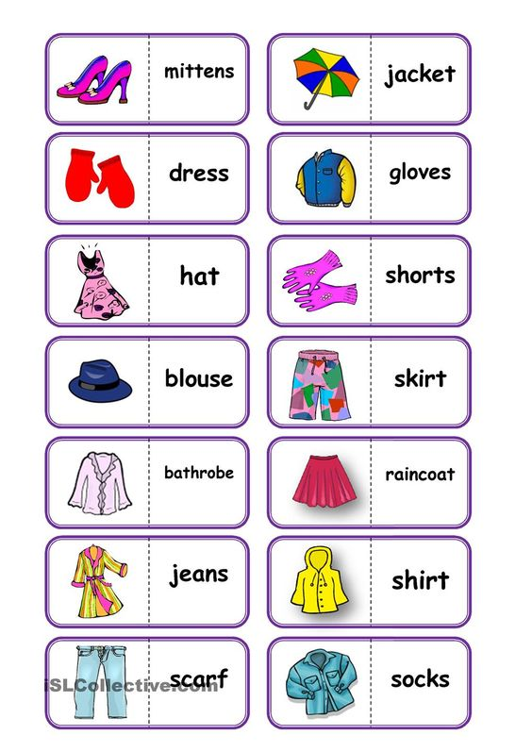
IZDELAJ SI DOMINE ZA POMOČ PRI UČENJU …

ALI PA KARTONČKE ZA UČENJE …
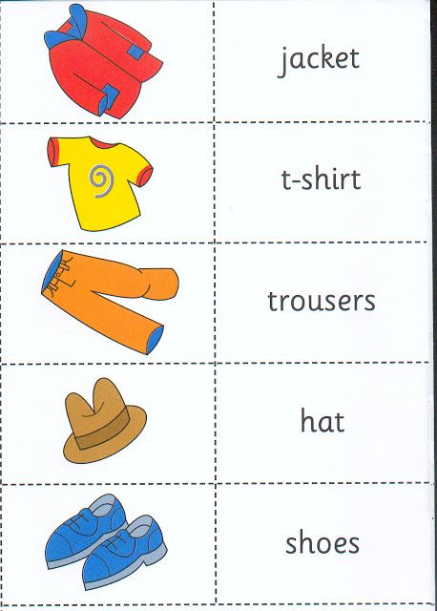

IZDELAJ SI »KOLO OBLAČIL« ZA PONAVLJANJE …
